|  |
| --- |
| مستندات  نصب و راه اندازی دامین  در  **weblogic**  شرکت بهاران- گروه نرم‌افزارهای ستادی  شهریورماه 94 |

**تاریخچه سند**

|  |  |  |  |  |
| --- | --- | --- | --- | --- |
| تاریخ | نسخه | تهیه کننده | تائید کننده | توضیحات |
| 19/07/1393 | 1.1 | پیام محقق | حسین امرایی |  |
| 28/05/1394 | 1.2 | جابر معرفت | حسین امرایی |  |

تعریف Domain در quick start

برای ساخت domain جدید ابتدا وارد مسیر زیر میشویم .

weblogic_home/common/quickstart

* نکته : weblogic_home : مسیر نصب weblogic میباشد .

و سپس فایل quickstart.cmd را اجرا میکنیم تا وارد صفحه اصلی quickstart شویم.

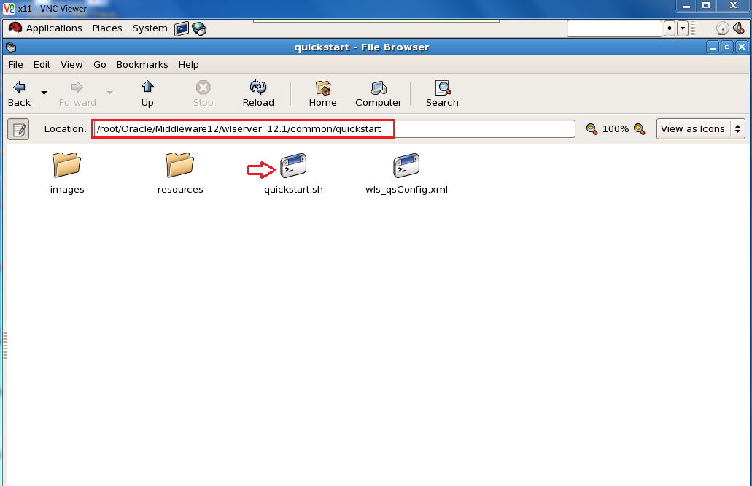

در این صفحه با انتخاب گزینه Getting Started with weblogic server وارد مرحله ساخت domain میشویم .

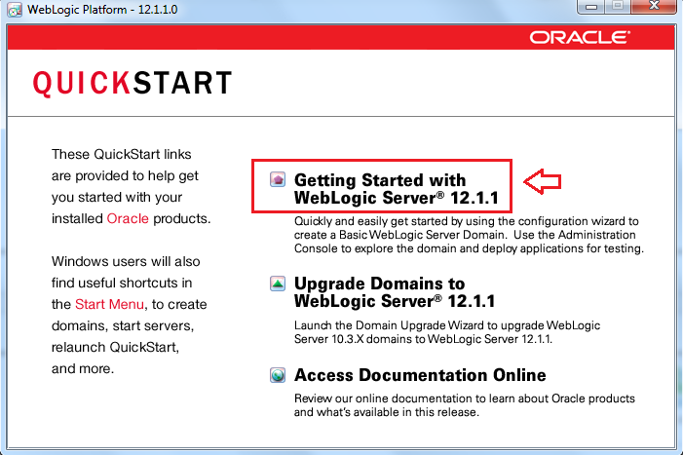

در این مرحله با انتخاب مد create a new weblogic domain و فشردن کلید Next وارد صفحه Select Data Source میشویم .

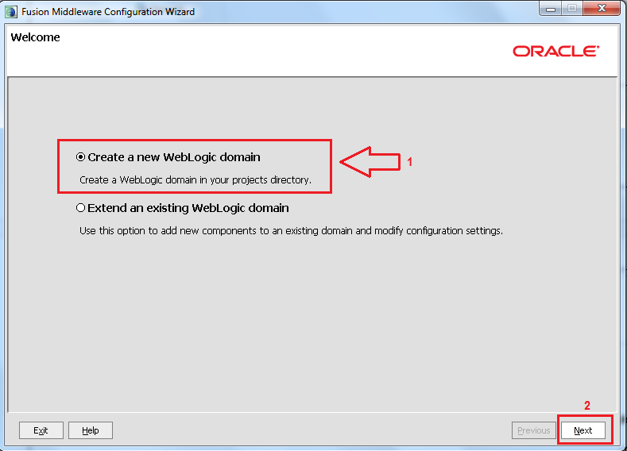

در این مرحله با انتخاب مد Generate a domain confgured و زدن تیک basic weblogic sip و فشردن کلید next وارد صفحه Specify domain name می شویم .

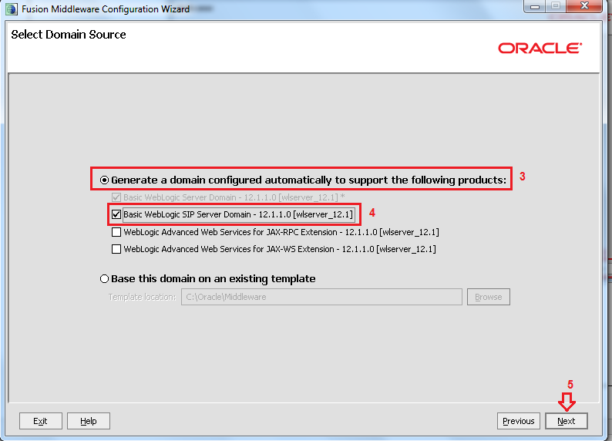

در این مرحله در قسمت Domain name نام domain خود را وارد میکنیم و در قسمت domain location آن را به حالت پیش فرض قرار میدهیم و با فشردن کلید next وارد محیط configure administrator میشویم .

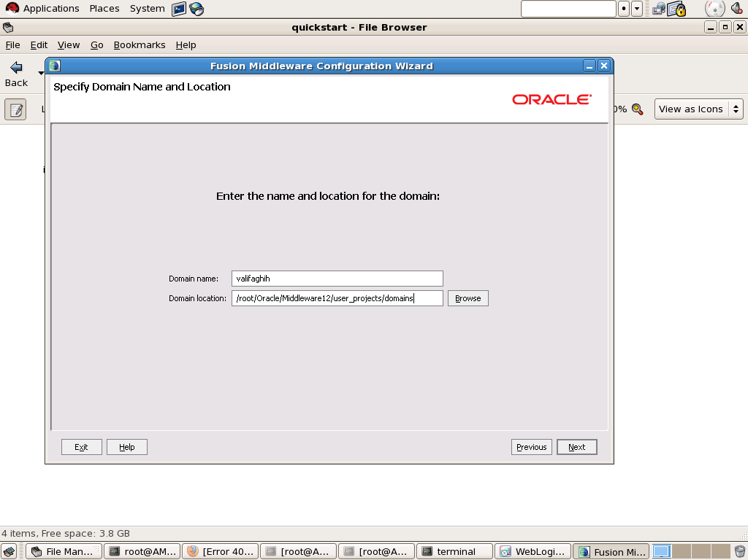

در این مرحله username و password کنسول weblogic خود را وارد کنید.

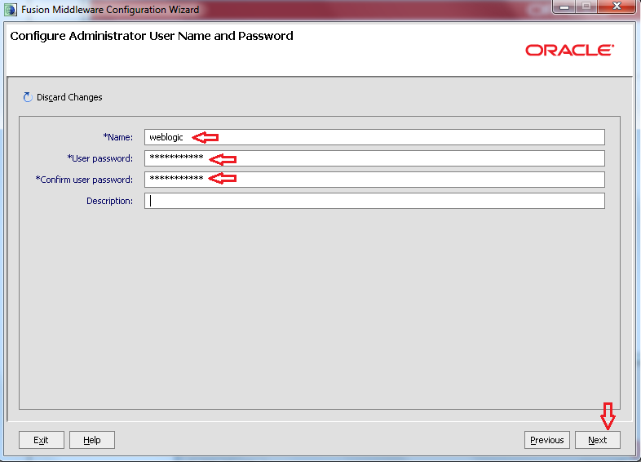

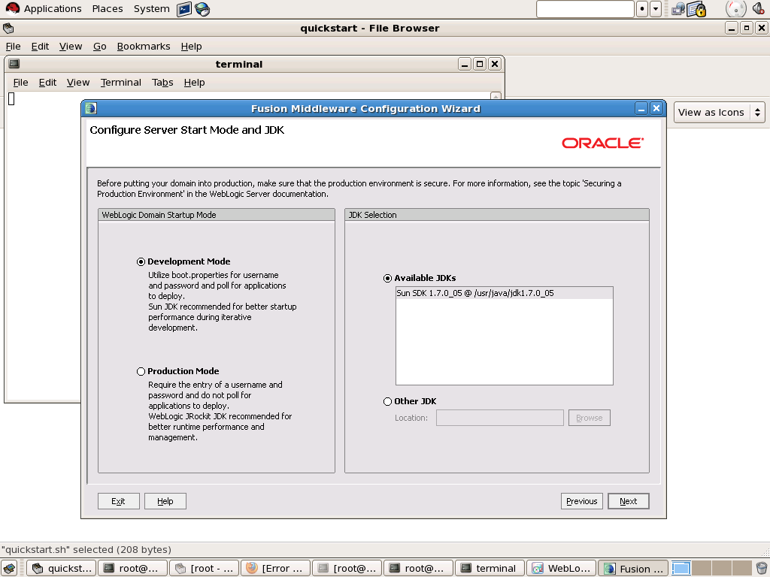بافشردن کلید next وارد مرحله configured server and jdk میشویم .

در این مرحله همه تنظیمات را به حالت پیش فرض خود قرار داده و با فشردن کلید next وارد محیط select optional configuration میشویم .

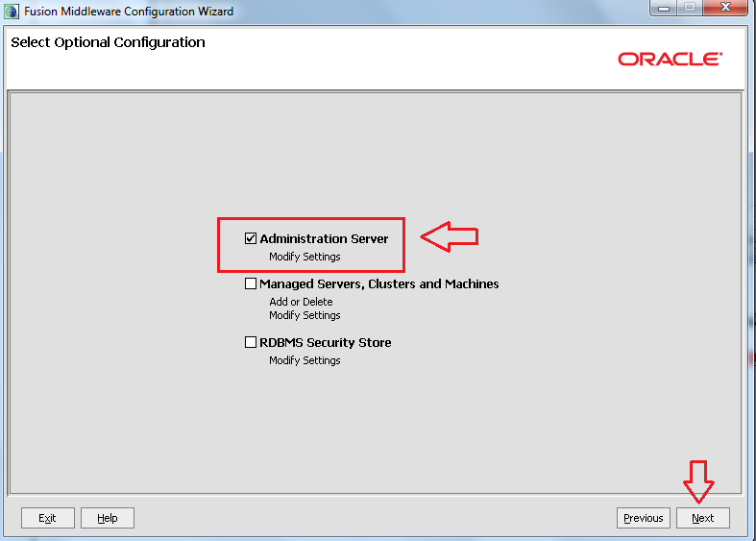

تنظیمات پورت ssl در زمان ساخت دامین :

برا ی اینکه بتوانیم ssl را تنظییم نماییم در فرم configuration administration تیک گزینه ssl Enable را انتخاب می نماییم تا فیلد SSl listen port فعال شود .

در داخل این فیلد شماره پورت 443 را وارد می کنیم و کلید next را انتخاب می نماییم .

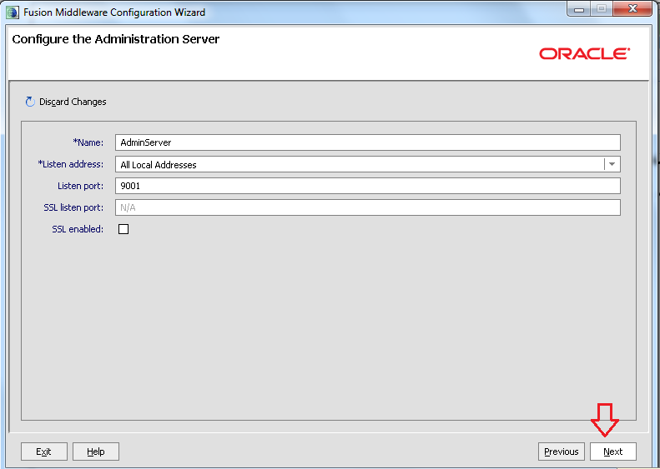

در این مرحله با فشردن کلید create ساخت domain ما انجام مشود و سپس با فشردن کلید done ساخت domain به اتمام میرسد .

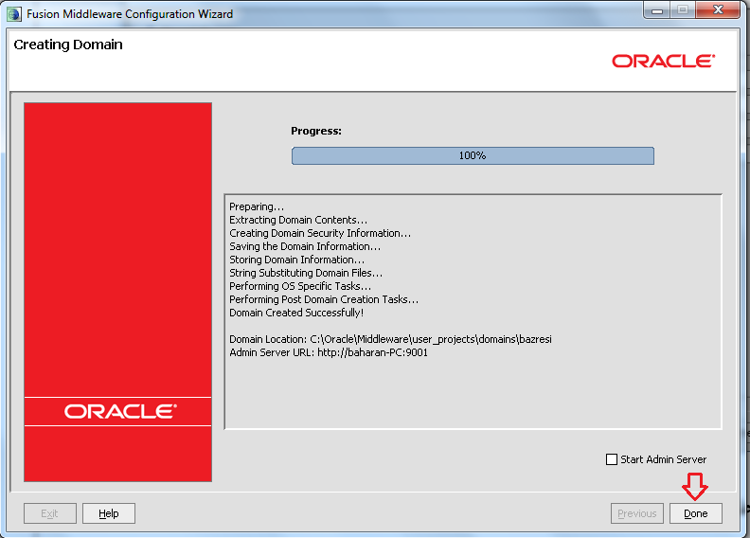

**start & stop کردن weblogic به صورت دستی :**

جهت Stop & Start کردن Weblogic به مسیر زیر رفته:

weblogic_home/domains/valifaghih/bin

سپس دو فایل زیر را به ترتیب اجرا میکنیم :

Stopweblogic.sh

Startweblogic.sh

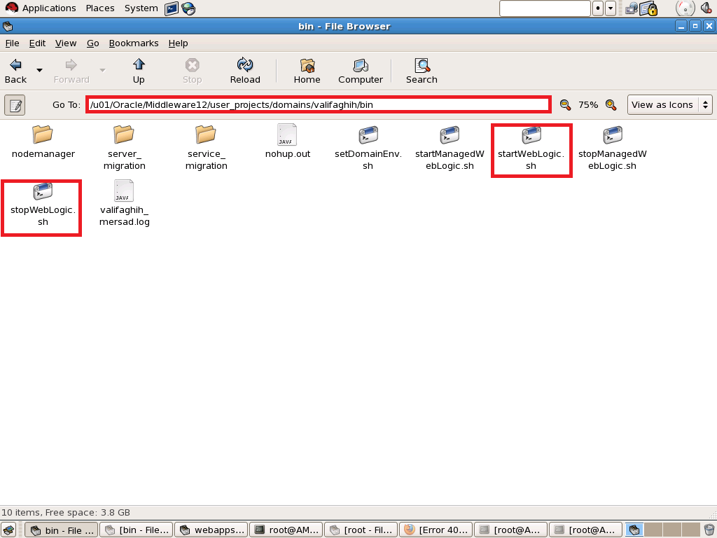

* نکته : هنگامی که فایل Startweblogic.sh را اجرا نموده منتظر میمانیم تا Server starting running mode زیر ظاهر شود .

تست console weblogic در مرورگر

ابتدا در مرورگر خود آدرس ip سرور و پورتی که در زمان ساخت domain دادیم به روش زیر تایپ میکنیم. :

IP Address:port number/console

در صورت تنظیم صحیح تنظیمات فوق صفحه زیر ظاهر میشود :

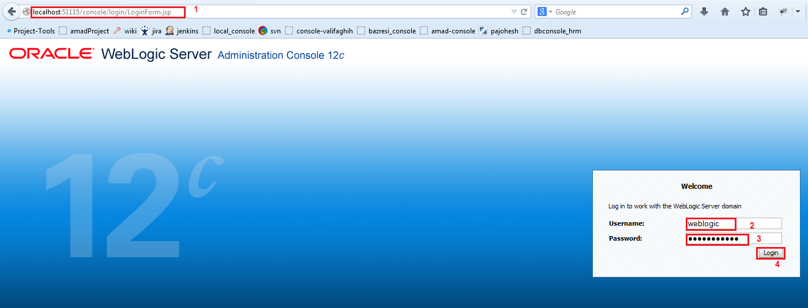

حال آدرس user & password خود را که در زمان ساخت domain دادیم را وارد کرده و روی کلید login کلیک نموده تا صفحه home weblogic ظاهر شود .

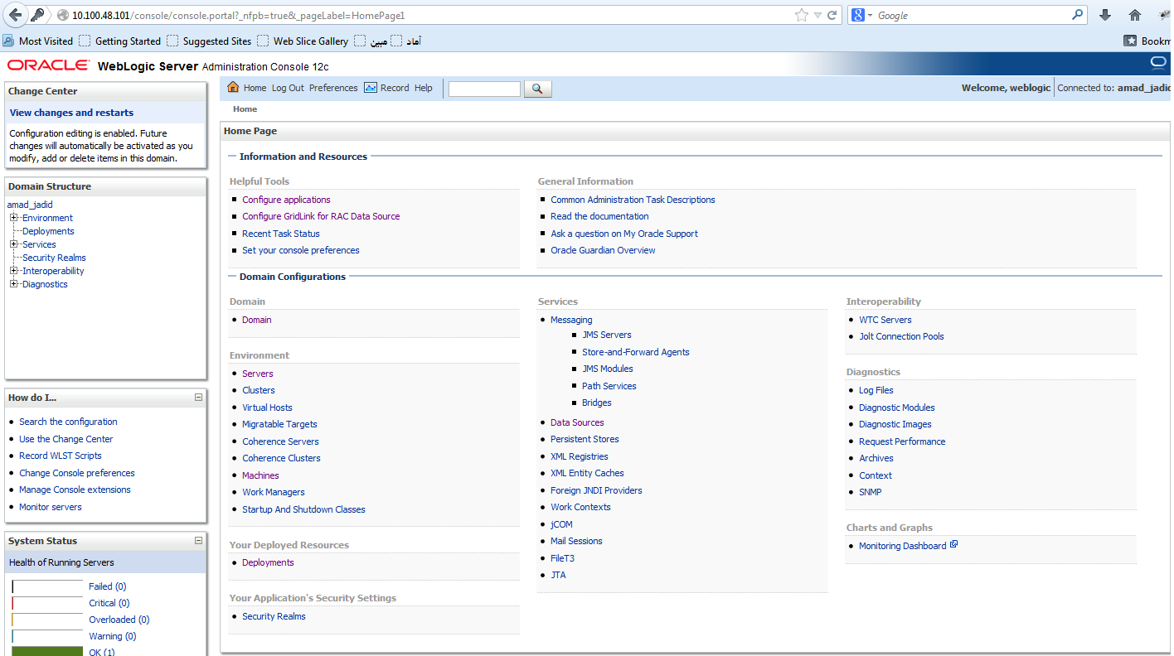

ایجاد data source در کنسولweblogic :

ابتدا در فرم اصلی کنسول Weblogic روی گزینه Data sources کلیک میکنیم .

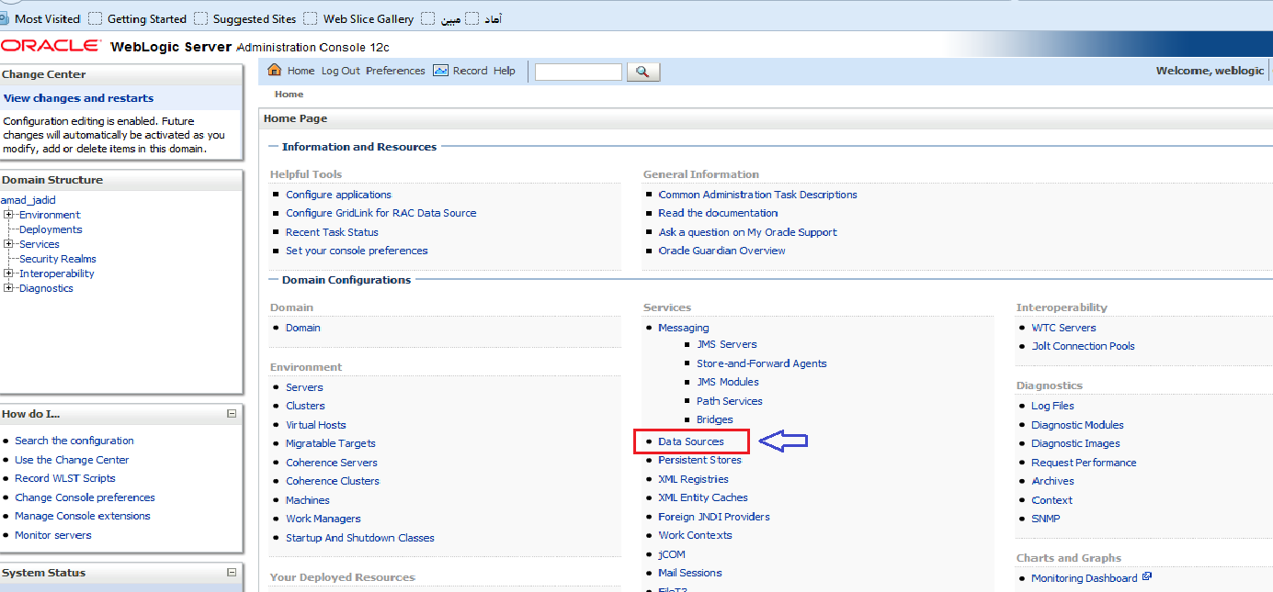

روی گزینهnew کلیک کرده و گزینه Generic data source را انتخاب میکنیم.

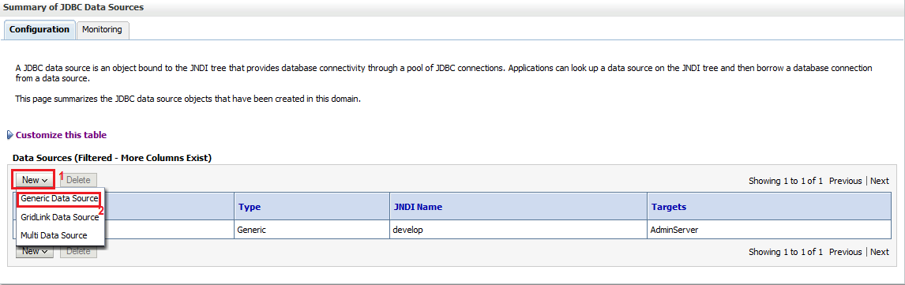

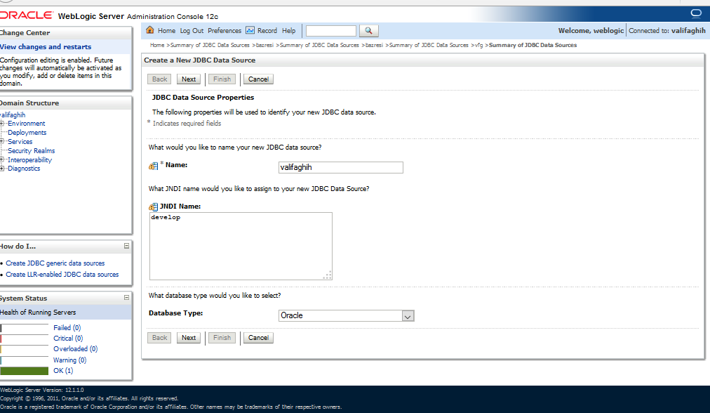

1. نام Jdbc را به دلخواه وارد نمایید.
2. JNDI Names را با توجه به JNDI Names در فایل oracle-hibernate.properties تنظیم نمایید.

مسیر oracle-hibernate.properties در /u01/webapps/valifaghihProject/WEB-INF/classes می باشد.

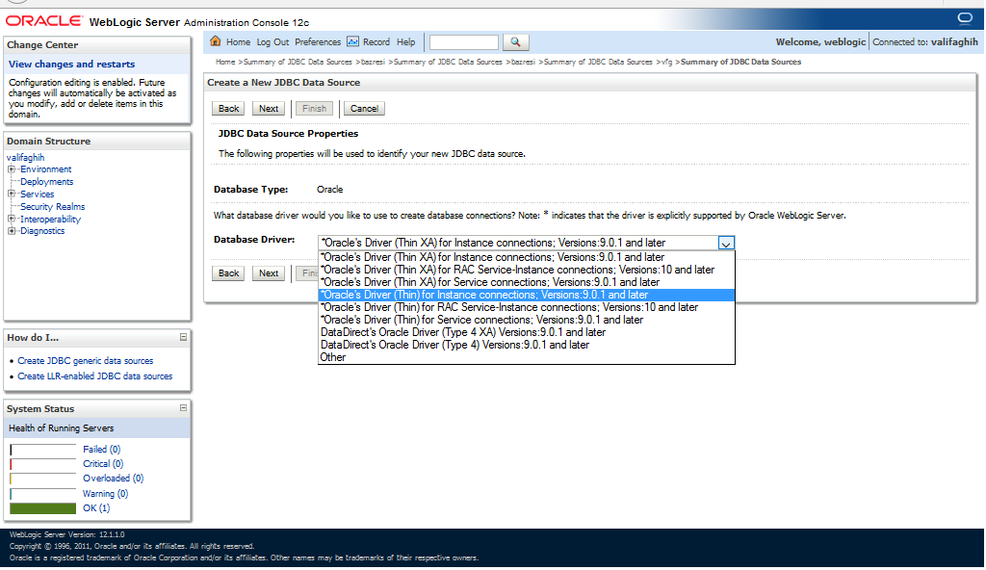

1. در این قسمت گزینه Oracle's Driver (thin) for instance … را انتخاب می نماییم.

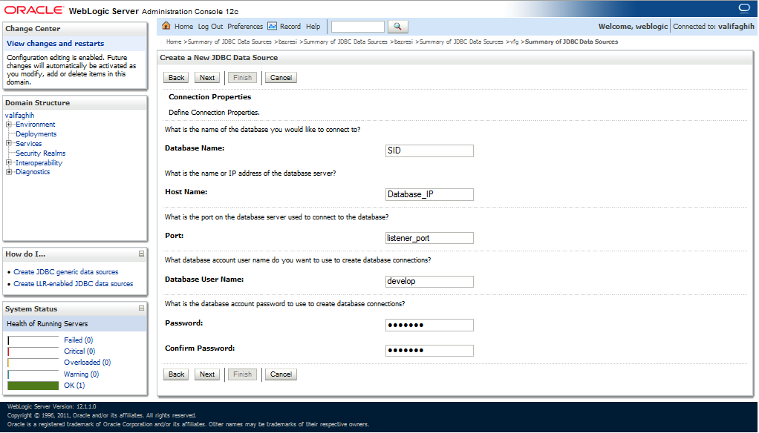

1. Ip address سرور دیتابیس را وارد میکنیم .
2. شماره پورت سرور listener (بصورت پیش فرض 1521 می باشد) را وارد میکنیم .
3. نام user دیتابیس (develop) را وارد میکنیم .
4. Password دیتابیس را وارد کرده و سپس کلید Next را انتخاب مینماییم .

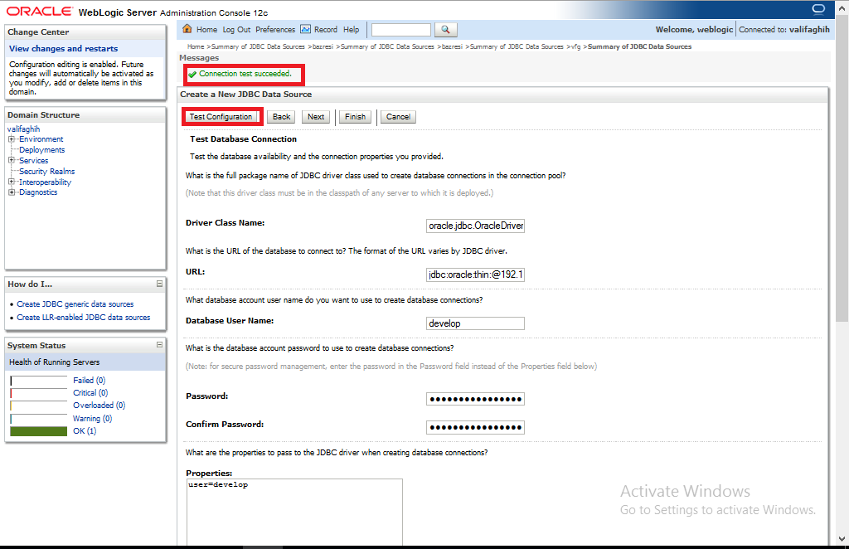

در این مرحله با زدن بر روی کلید Test Connection برقراری data source را با دیتابیس خود چک میکنیم که پیغام Test succeeded برقرار بودن رابطه را مشخص میکند .

در مرحله آخر با زدن تیک گزینه Admin Server و فشردن کلید Finish کار به پایان میرسد .

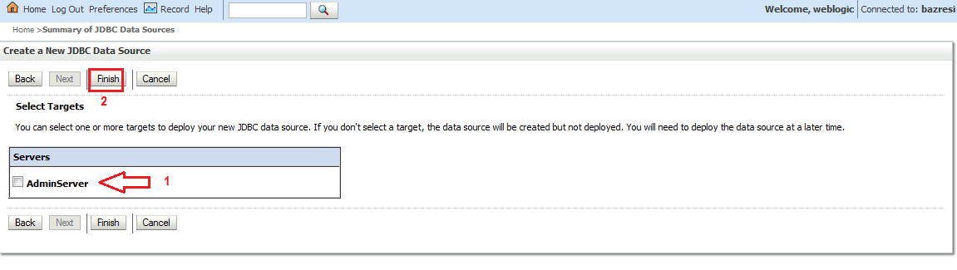

در انتها لیستی از Data Source های ما که روی این کنسول ساختیم را نمایش میدهد.

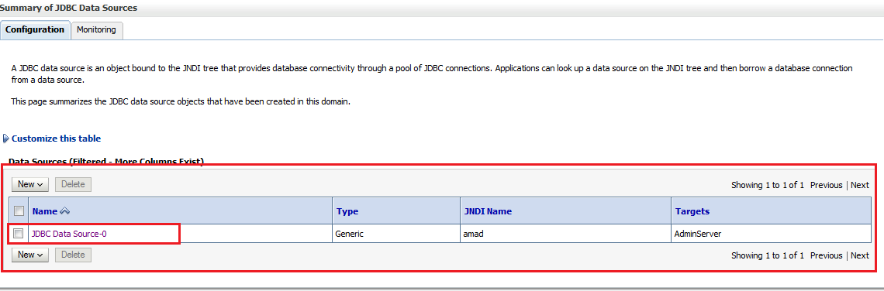

**تغییر پورت وبلاجیک**

**جهت تغییر پورت ادمین وبلاجیک ابتدا وارد کنسول وبلاجیک شده**

**سپس همانند شکل زیر از قسمت domain structure نام دامین را**

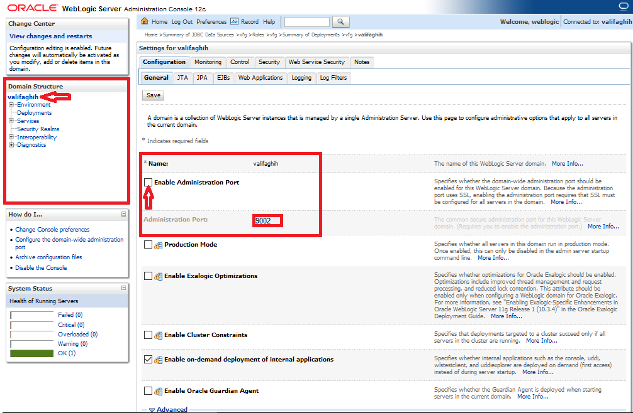**انتخاب نمایید.**

**با انتخاب گزینه Enable Administration Port و مشخص نمودن پورت**

**Administration port وبلاجیک با پورت مشخص شده بالا می آید.**

**https://ip_address:9002/console**

غیر فعال نمودن پورت 80

**جهت غیر فعال نمودن پورت 80 تب Monitoring را انتخاب نموده سپس بر روی AdminServer کلیلک نمایید .**

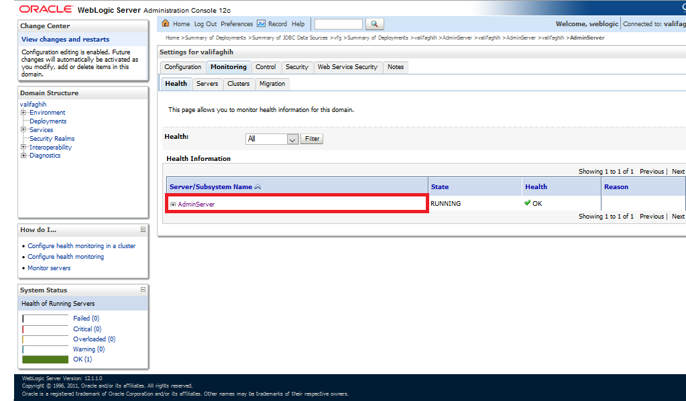

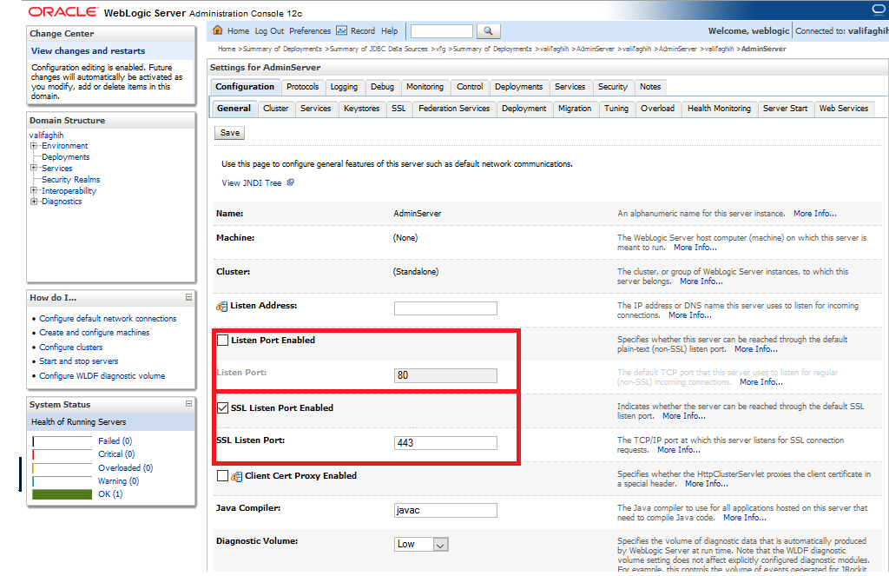پس از انتخاب AdminServer همانند تصویر زیر تیک گزینه listen port enabled را جهت غیر فعال نمودن پورت 80 برداشته سپس گزینه SSL Listen Port Enabled را انتخاب نموده و پورت SSL را وارد نمایید.(پورت 443)

اکنون پورت 80 غیر فعال و سامانه فقط از طریق https قابل رویت است.

Deploy پروژه

بعد از اینکه ارتباط Data source با دیتا بیس برقرار شد به مرحله deploy کردن برنامه خود میرسیم . جهت اضافه نمودن فایل پروژه در قسمت Domain structure بر روی گزینه deployment کلیک میکنیم.

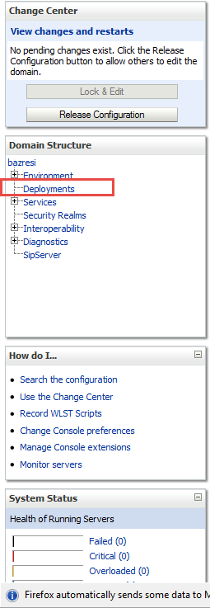

در این مرحله روی گزینه Install کیک میکنیم .

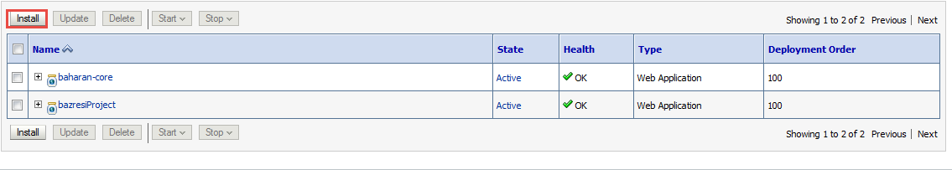

سپس باید مسیر پروژه را به در weblogic معرفی کنیم . بدین منظور با انتخاب فایل پروژه مورد نظر و فشردن کلید Next به مرحله بعد میرویم.

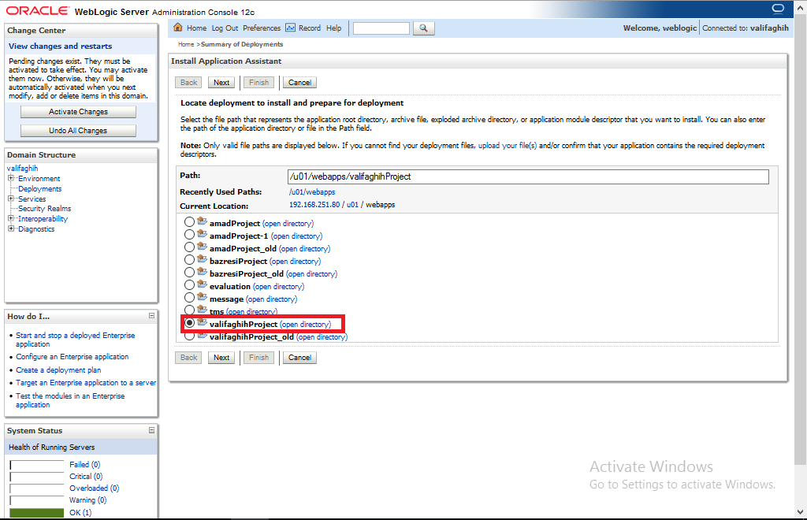

در این مرحله(choose targeting style)گزینه install this deployment as an application را انتخاب نمایید.

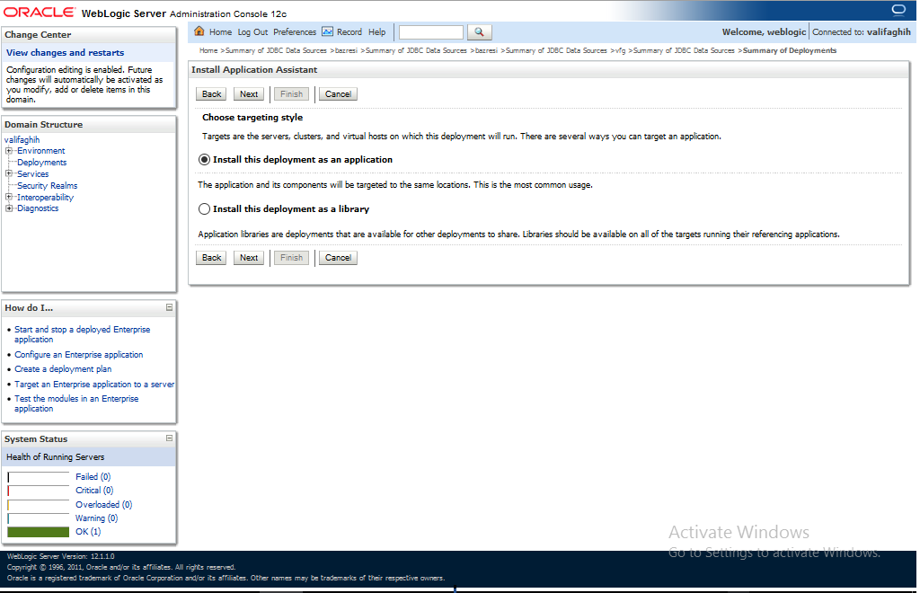

در این مرحله تیک گزینه های مربوطه را طبق تصویر انتخاب میکنیم و سپس روی کلید Next کلیک میکنیم .

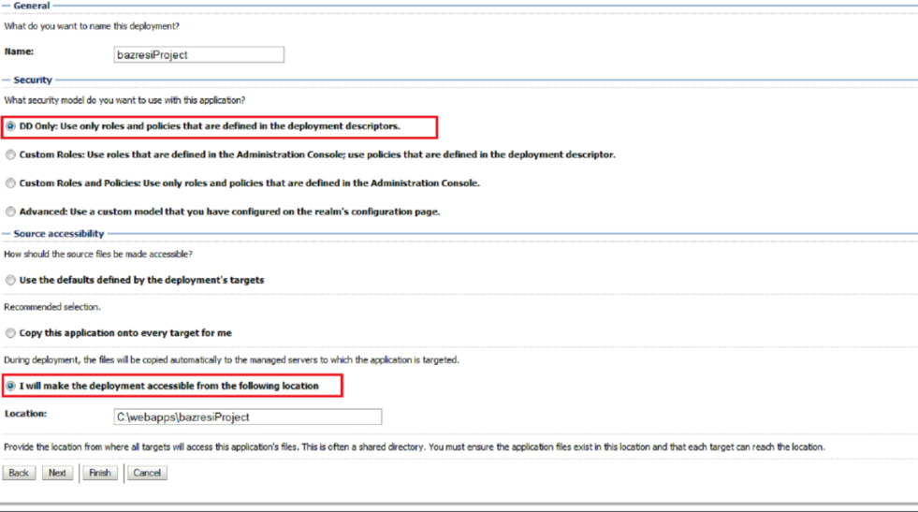

تیک گرینه اول مانند شکل زیر را انتخاب کرده و با زدن کلید Next و finish به صفحه ای میرویم که لیست تغییرات را به نمایش میگذارد با فشردن کلید save تغییرات ما ذخیره میشود.

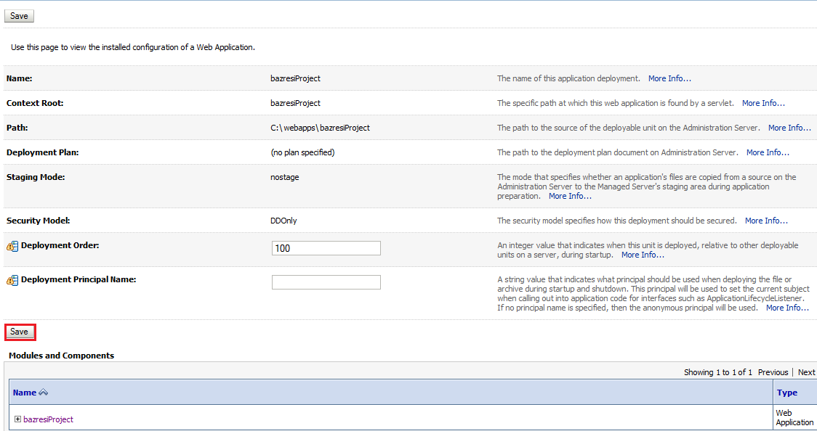

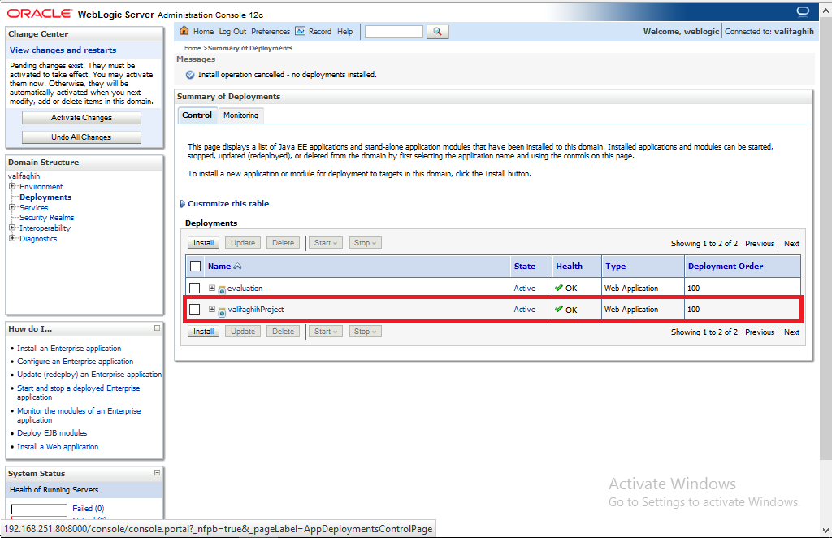

* نکته : بعد از اینکه معرفی برنامه کاربردی به پایان رسید باید وضعیت پروژه در حالت active قرار گرفته باشد .

Stop & Start کردن در Console Weblogic

هنگامی ساخت پروژه به پایان رسید باید توسط weblogic این پروژه را start یا در مواقع مورد نیاز stop کرد . برای این منظور در لیست پروژه ها روی گزینه start یا stop کلیک کرده و منتظر میمانیم که وضعیت آن در حالت active قرار بگیرد .

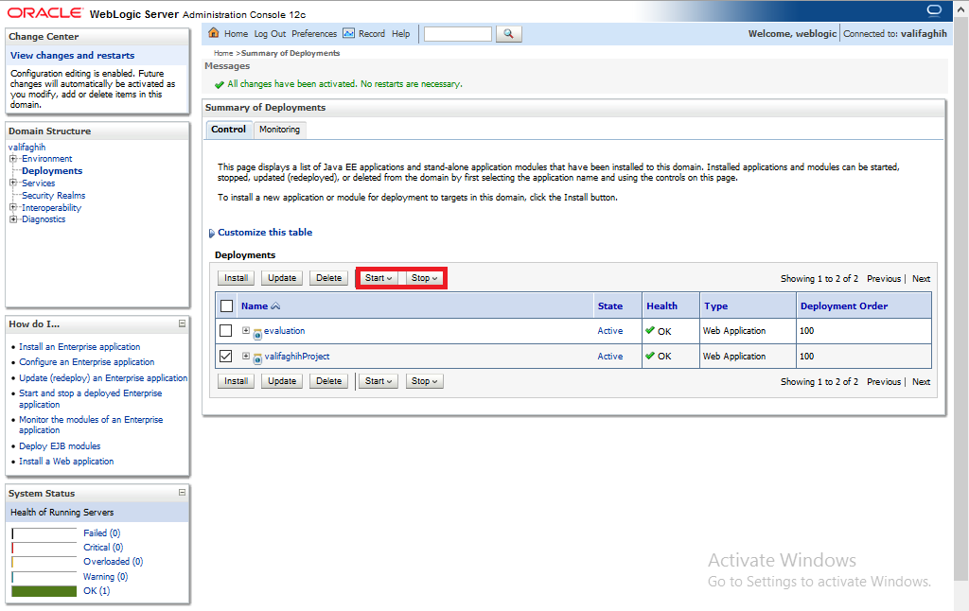

تست application در مرورگر

هنگامی که با موفقیت پروژه فعال شد باید آدرس url زیر را در مرورگر وارد کرده تا پروژه بالا بیاید :

<https://ip> address :port_number/Project_name

